深圳实验学校理科综合能力测试（3）
本试卷共16页，40题（含选考题）。全卷满分300分。考试用时150分钟。
可能用到的相对原子质量：H 1 C 12 N 14 O 16 S 32 Na 23 Al 27 Fe 56 Cu 64 Au 147 S 32
选择题 共21小题，共126分
一、选择题：本题共13小题，每小题6分。在每小题给出的四个选项中，只有一项是符合题目要求的。
1．下列过程未体现生物膜信息传递功能的是（ ）
A．核糖体上蛋白质的合成 B．传出神经细胞兴奋引起肌肉收缩
C．胰岛素调节靶细胞对葡萄糖的摄取 D．抗原刺激引发记忆细胞增殖分化
2．以下说法正确的是（ ）
A．糖类是细胞代谢中的直接能源物质
B．植物光合作用的色素一定存在于叶片细胞中
C．细胞中构成蛋白质、核酸、淀粉等生物大分子的单体在排列顺序上都具有多样性
D．受精作用的过程体现了生物膜的识别功能及具有一定流动性的特点
3．下列观点符合现代生物进化理论的是（ ）
A．自然选择决定了生物变异和进化的方向
B．人工诱变实现了基因的定向变异
C．在没有自然选择的情况下，种群的基因频率仍然可能发生改变
D．“超级细菌”的产生说明抗生素的滥用会促使细菌发生基因突变
4．埃博拉出血热（EBHF）是由埃博拉病毒（EBV）（一种丝状单链RNA病毒）引起的病毒性出血热，EBV与宿主细胞结合后，将病毒的核酸-蛋白复合体释放至细胞质，通过以下途径进行增殖。下列推断正确的是（ ）
-RNA
mRNA
蛋白质
-RNA
结构蛋白
依赖RNA的
RNA聚合酶
③依赖RNA的
RNA聚合酶
子代
EBV
①依赖RNA的RNA聚合酶
②翻译
④组装
A．过程①所需嘌呤比例与过程③所需嘧啶比例相同
B．过程②需要的氨基酸和tRNA，两者的种类、数量相同
C．直接将埃博拉病毒的－RNA注入人体细胞一定会引起EBHF
D．埃博拉病毒增殖过程需细胞提供四种脱氧核苷酸和ATP
5．下列有关内环境和稳态的表述，正确的是（ ）
A．突触小泡（内有神经递质）存在于内环境中
B．人体局部组织活动增强时，组织液增加，淋巴增加
C．内环境中发生的丙酮酸氧化分解给细胞提供能量，有利于生命活动的进行
D．皮肤表皮细胞能从空气中直接吸收利用O₂，并非必须从组织液中获取
6．黄瓜是雌雄同株异花传粉植物，用正常的黄瓜雌花验证生长素的作用，设计的做法是：将用于实验的雌花在开花前套上纸袋，然后分别作如下处理，①1号花开花后给雌蕊柱头涂一定浓度的生长素并套袋，一段时间后移走纸袋；②2号花开花后人工授粉并套袋，一段时间后移走纸袋。此设计的缺陷是（ ）
A．1号花未进行人工授粉 B．缺乏自然传粉的雌花
C．2号花未涂生长素 D．缺乏只作套袋处理的雌花
7．化学与人类生产、生活密切相关，下列有关说法不正确的是（ ）
A．血糖过低的患者可利用静脉注射葡萄糖溶液的方法迅速补充营养
B．用活性炭为糖浆脱色和用SO₂漂白纸浆的原理不同
C．装运乙醇的包装箱应贴的图标是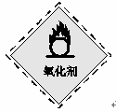
D．海水淡化的方法有蒸馏法、电渗析法等
8．NA表示阿伏加德罗常数的值，下列说法中正确的是(双选)( )
A．100 mL 1 mol·L⁻¹ Na₂CO₃溶液中溶质离子的总数小于0.3NA
B．若120 g的墨粉(只含碳)能打a个字，则平均每个字约含有10NA/a个碳原子
C．25℃、101 kPa时，0.1NA个H₂分子完全燃烧生成液态水，放出a kJ热量，表示氢气燃烧热的热化学方程式为H2(g)＋O2(g)===H2O(l) ΔH＝＋10a kJ·mol－1
D．常温下28 g ¹⁴CO中含有14NA个电子
9．短周期元素X、Y、Z、W的原子序数依次增大，X原子最外层电子数是其内层电子总数的3倍，Y原子最外层只有2个，Z单质可制成半导体材料，W与X属于同一主族。下列叙述正确的是
A.元素X的简单气态氢化物的热稳定性比W强
B.元素W的最高价氧化物对应水化物的酸性逐渐比Z弱
C.化合物YX、ZX2、WX₃中化学键类型相同
D.原子半径的大小顺序：r_{Y}＞r_{Z}＞r_{W}＞r_{X}
10．25 ℃时，用浓度为0.1000 mol·L⁻¹ 的NaOH溶液滴定20.00 mL浓
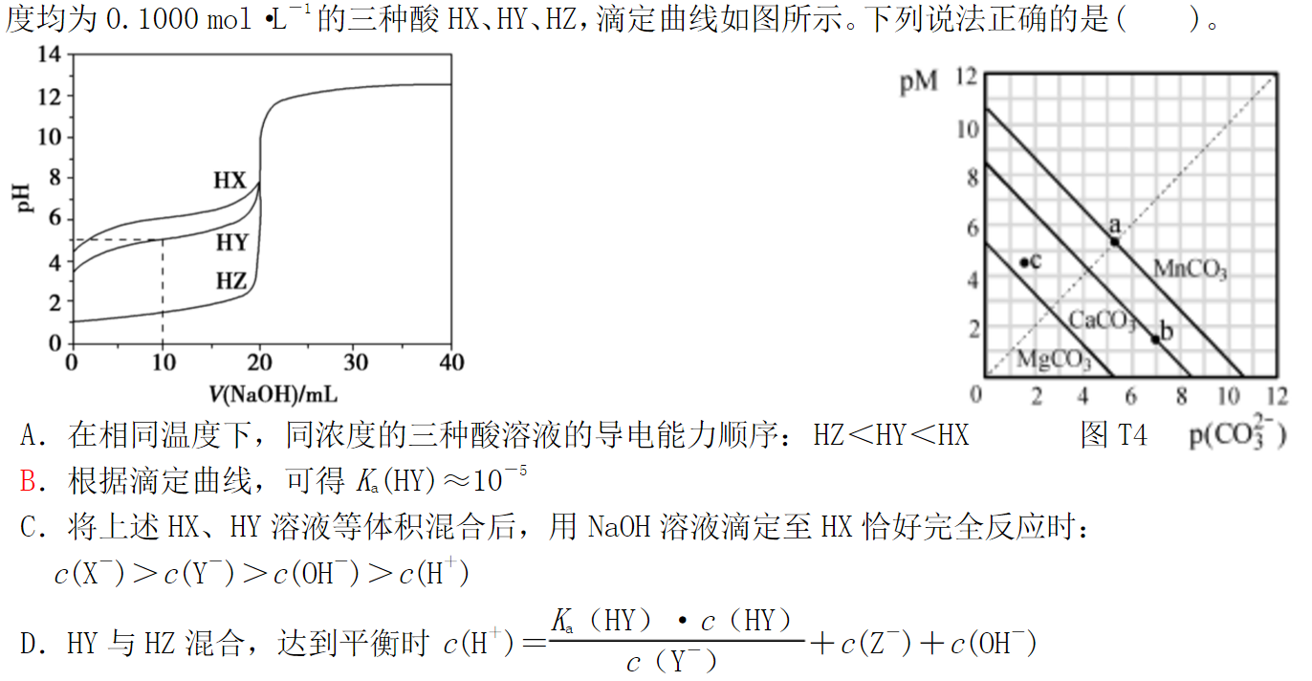

11．
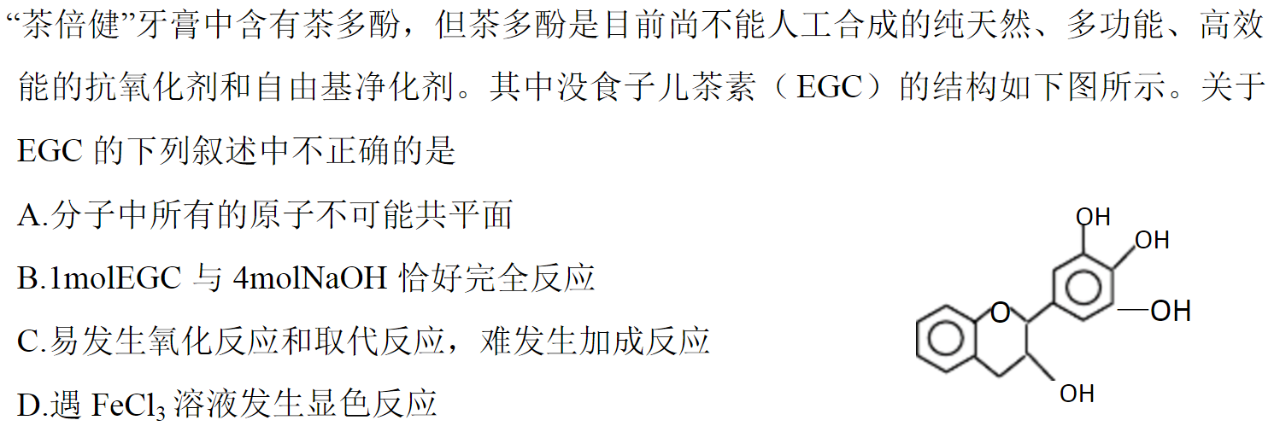
12．为提纯下列物质（括号中为杂质），所选除杂试剂和分离方法错误的是（ ）
选项 | 被提纯的物质（杂质） | 除杂试剂 | 分离方法
A | KNO₃（NaCl） | H₂O | 重结晶
B | 乙酸乙酯（乙酸） | 饱和Na₂CO₃溶液 | 分液
C | 溴苯（溴） | H₂O | 萃取
D | 乙醇（水） | 生石灰 | 蒸馏
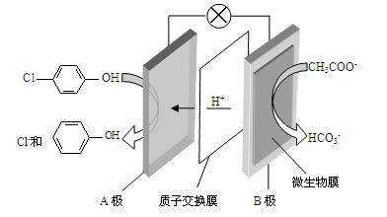
13．现在污水治理越来越引起人们重视，可以通过膜电池除去废水中的乙酸钠和对氯苯酚（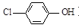），其原理如图所示，下列说法正确的是（ ）
A．B为电池的正极，发生还原反应
B．A极的电极反应式为
+ e－=Cl－+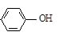
C．电流方向从B极沿导线经小灯泡流向A极
D．当外电路中有0.2mole－转移时，通过质子交换膜的H⁺的个数为0.2N_{A}
二、选择题：本题共8小题，每小题6分。在每小题给出的四个选项中，第14-18题只有一项符合题目要求，第19-21题有多项符合题目要求。全部选对的得6分，选对但不全的得3分，有选错的得0分。
14．“如果我比别人看得更远，是因为我站在巨人的肩膀上”牛顿的这句名言说明前人的科学发现是后人研究的启迪和基础．下列说法不正确的是（ ）
A．伽利略理想实验的研究结论为牛顿第一定律的得出奠定了基础
B．开普勒发现的行星运动定律为万有引力定律的得出奠定了基础
C．奥斯特发现的电流的磁效应为电磁感应定律的发现提供了启迪
D．法拉第提出电荷的周围存在电场为库伦定律的发现提供了启迪
15．如图，一截面为椭圆形的容器内壁光滑其质量为M，置于光滑水平面上，内有一质量为m的小球，当容器受到一个水平向右的力F作用向右匀加速运动时，小球处于图示位置，此时小球对椭圆面的压力大小为（ ）
A．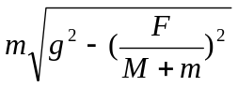 B．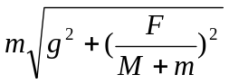
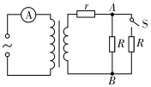
C．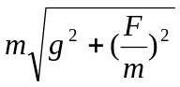 D．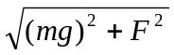
16．如图所示，一正弦交流电瞬时值为e=220sin l00πtV，通过一个理想电流表，接在一个理想变压器两端，变压器起到降压作用．开关闭合前后，AB两端输出的电功率相等，以下说法正确的是
A．流过r的电流方向每秒钟变化50次 B．变压器原线圈匝数小于副线圈匝数
C．开关从断开到闭合时，电流表示数变小 D．R= r
17． 自从英国物理学家狄拉克提出磁单极子以来，寻找磁单极子一直是人类的一个追求．如图设想一个磁N单极子从远处沿一个闭合金属线圈的轴线匀速通过，设从右向左观察顺时针方向电流为正，则和该线圈串联的仪表中记录到的线圈中感生电流的i-t图像是
x
O
i
t
O
A
i
t
O
i
t
O
i
t
O
B
C
D

18．军事演习中，M点的正上方离地H高处的蓝军飞机以水平速度v₁投掷一颗炸弹攻击地面目标,反应灵敏的红军的地面高炮系统同时在M点右方地面上N点以速度v₂斜向左上方发射拦截炮弹，两弹恰在M、N连线的中点正上方相遇爆炸，不计空气阻力，则发射后至相遇过程( )
A．两弹飞行的轨迹重合
B．初速度大小关系为v₁ = v₂
C．拦截弹相对攻击弹做匀变速直线运动
D．两弹相遇点一定在距离地面3H/4高度处
19． 己知地球和火星的半径分别为r_{l}、r₂，绕太阳公转轨道可视为圆，轨道半径分别为r₁'、r₂'，公转线速度分别为v_{l}'、v₂'，地球和火星表面重力加速度分别为g₁、g₂，平均密度分别为ρ₁、ρ₂．地球第一宇宙速度为v₁，飞船贴近火星表面环绕线速度为v₂，则下列关系正确的是（ ）
A．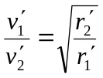 B．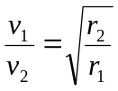 C．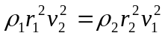 D． 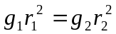
a
b
c
Φ₂
Φ₃
Φ₁
Φ₄
20． 如图所示，虚线表示某电场中的四个等势面，相邻等势面间的电势差相等．一不计重力的带负电的粒子从右侧垂直等势面Φ₄向左进入电场，运动轨迹与等势面分别交于a、b、c三点，则可以判断（ ）
A．Φ₁<Φ₂<Φ₃<Φ₄
B．粒子的运动轨迹和Φ₃等势面也可能垂直
C．Φ₄等势面上各点场强处处相等
D．该区域可能是点电荷和无限大金属平板形成的电场
21． 水平长直轨道上紧靠放置n个质量为m可看作质点的物块, 物块间用长为l的细线连接，开始处于静止状态，轨道动摩擦力因数为μ．用水平恒力F拉动1开始运动，到连接第n个物块的线刚好拉直时整体速度正好为零，则（ ）
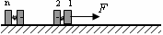
A． 拉力F所做功为nFl
… …
B． 系统克服摩擦力做功为n(n-1) μmgl/2
C． F>nμmg/2
D． nμmg>F>（n-1）μmg
非选择题 共19小题，共174分
三、非选择题：包括必考题和选考题两部分。第22题～第32题为必考题，每个试题考生都必须作答。第33题～第40题为选考题，考生根据要求作答。（一）必考题（共129分）
22．（6分）某小组的同学在探究性学习中，测定木块与长木板之间的动摩擦因数时，采用如图所示的装置，图中光电门1、2与水平长木板一起固定，光电门1、2的距离为x，固定在木块上的遮光条宽度为d，调整定滑轮高度，使拉木块的轻线水平，忽略线与滑轮的摩擦，用力电传感器测量线对木块的力。
（1）实验过程中，在砝码盘内放适当的砝码，测量遮光片经过光电门1、2时的挡光时间t₁、t₂，则木块运动的加速度为a= 。
（2）通过力电传感器测出物块运动过程中所受的拉力，用光电门测出物块的加速度，改变砝码的个数，可读出多组数据，该同学作出了物块的加速度和所受拉力的关系图线如图乙所示，图线与横、纵轴交点坐标分别为c、-b，已知重力加速度为g，则木块与长木板间动摩擦因数μ= ．则木块、力传感器和挡光板的总质量为M=___________。
a
F
o
-b
c
图乙
砝码盘
及砝码
x
光电门1
光电门2
力传感器
d

图甲
23．（9分）在练习使用多用电表的实验中：
(1)某同学用多用电表测量电阻，其欧姆挡的电路如图甲所示，若选择开关处在 “×100”挡时，按正确使用方法测量电阻R的阻值，指针位于图乙示位置，则 Rx=____Ω．
(2)若该欧姆表使用一段时间后，电池电动势变小，内阻变大，但此表仍能调零，按正 确使用方法再测上述R，其测量结果与原结果相比将 （填“变大”、“变小”或“不变”）．
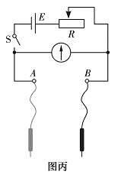
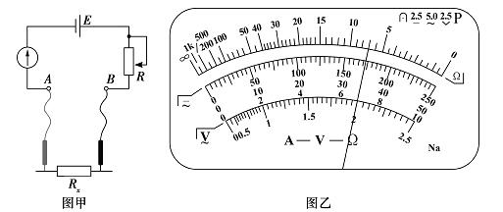
(3)某同学利用图甲中的器材设计了一只欧姆表，其电路如图丙所示．：
①关于该欧姆表，下列说法正确的是
A．电阻刻度的零位在表盘的右端 B．表盘上的电阻刻度是均匀的
C．测量前，不需要红、黑表笔短接调零 D．测量后，应将开关S断开
②某同学进行如下操作：当R未接入时，闭合开关S，将红、 黑表笔分开时，调节可变电阻，使电流表满偏．当R接入A、 B表笔之间时，若电流表的指针指在表盘的正中央，则待测电阻R的阻值为 ．已知电流表的内阻为R_{g}，电池的内阻为r，可变电阻接人电路的阻值为R．

24．（12分）)如图所示为一传送带装置模型，斜面的倾角θ，底端经一长度可忽略的光滑圆弧与足够长的水平传送带相连接，质量m=2kg 的物体从高h=30cm的斜面上由静止开始下滑，它与斜面的动摩擦因数μ₁=0.25，与水平传送带的动摩擦因数μ₂=0.5，物体在传送带上运动一段时间以后，物体又回到了斜面上，如此反复多次后最终停在斜面底端。已知传送带的速度恒为v=2.5m/s，tanθ=O.75，g取10m/s²。求：
（1）物体第一次滑到底端的速度大小。
（2）从滑上传送带到第一次离开传送带的过程中，求传送带与物体间摩擦产生的热量Q.
（3）从物体开始下滑到最终停在斜面底端，物体在斜面上通过的总路程。

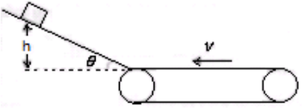

25．（20分）某装置用磁场控制带电粒子的运动，工作原理图如图所示。装置的长L＝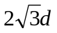，上下两个相同的矩形区域内存在匀强磁场，磁感应强度大小相同、方向与纸面垂直且相反，两磁场的间距为d，装置右端有一收集板，N、P为板上的两点，N、P分别位于下方磁场的上、下边界上。一质量为m、电荷量为-q的粒子静止在A处，经加速电场加速后，以速度v₀沿图中的虚线从装置左端的中点O射入，方向与轴线成60°角。可以通过改变上下矩形区域内的磁场强弱（两磁场始终大小相同、方向相反），控制粒子到达收集板上的位置。不计粒子的重力。
（1）试求出加速电压U的大小；
（2）若粒子只经过上方的磁场区域一次，恰好到达收集板上的P点，求磁场区域的宽度h；
（3）欲使粒子经过上下两磁场并到达收集板上的N点，磁感应强度有多个可能的值，试求出其中的最小值B。
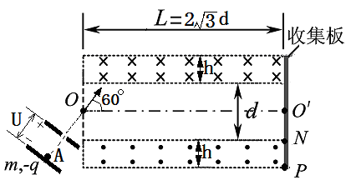
第23题图

26．（13分）亚硝酸钠（NaNO₂）是一种常见的食品添加剂，使用时必须严格控制其用量，某兴趣小组进行下面实验探究，查阅资料知道：
①2NO+Na₂O₂=2NaNO₂②2NO₂+Na₂O₂=2NaNO₃
③酸性KMnO₄溶液可将NO₂﹣氧化为NO₃﹣，MnO₄﹣还原成Mn²⁺．
Ⅰ．产品制备与检验：用如图1装置制备NaNO₂：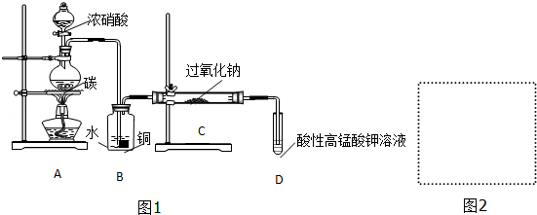
（1）写出装置A烧瓶中发生反应的化学方程式并标出电子转移的方向和数目 。
（2）B装置的作用是 。
（3）有同学认为装置C中产物不仅有亚硝酸钠，还有碳酸钠和氢氧化钠，为制备纯净
NaNO₂应在B、C装置间增加一个装置，请在右框内画出增加的装置图2，并标明盛放的试剂．
（4）试设计实验检验装置C中NaNO₂的存在（写出操作、现象和结论）
。
Ⅱ．含量的测定
称取装置C中反应后的固体4.00g溶于水配成250mL溶液，取25.00mL溶液于锥形瓶中，用0.1000mol/L酸性KMnO₄溶液进行滴定，实验所得数据如下表所示：
滴定次数 | 1 | 2 | 3 | 4
KMnO₄溶液体积/mL | 20.60 | 20.02 | 20.00 | 19.98
（5）第一组实验数据出现异常，造成这种异常的原因可能是 （双项选择）。
A．酸式滴定管用蒸馏水洗净后未用标准液润洗
B．锥形瓶洗净后未干燥
C．滴定结束仰视读数
D．滴定结束俯视读数
（6）根据表中数据，计算所得固体中亚硝酸钠的质量分数 。（结果保留4位有效数字）
27．（14分）铁及其化合物在生产和生活中有广泛的应用．
Ⅰ、高铁酸钠（Na₂FeO₄）是一种新型净水剂，工业上制备高铁酸钠的方法之一的反应原理为：
Fe(OH)₃ + NaClO + NaOH →Na₂FeO₄ + X + H₂O, 则X的化学式 ，反应中被氧化的物质是 （写化学式）。
Ⅱ、铁红颜料跟某些油料混合，可以制成防锈油漆。工业制硫酸产生的硫酸渣中主要含Fe₂O₃、SiO₂、Al₂O₃、MgO等，用硫酸渣制备铁红（Fe₂O₃）的过程如下：
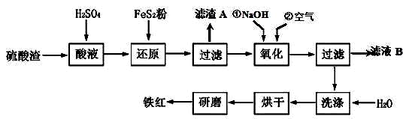
酸溶

已知：①
沉淀物 | Fe（OH）₃ | Al（OH）₃ | Fe（OH）₂ | Mg（OH）₂
开始沉淀pH | 2.7 | 3.8 | 7.6 | 9.4
完全沉淀pH | 3.2 | 5.2 | 9.7 | 12.4
②FeS₂是一种黄色难溶于水的固体。
（1）酸溶过程中Fe₂O₃与稀硫酸反应的化学方程式为 ；
“滤渣A”主要成份的化学式为 。
（2）还原过程中加入FeS₂的目的是将溶液中的Fe³⁺还原为Fe²⁺，而本身被氧化为H₂SO₄，写出该反应的离子方程式： 。
（3）为了确保铁红的质量和纯度，氧化过程中加NaOH调节溶液的pH的范围是 ；如果加NaOH调节溶液的pH=a，则滤液B中的c（Fe³⁺）= （25℃时， K_{sp}[Fe(OH)₃]=4×10^{﹣38}）
（4）滤液B中可以回收的物质有 。
28．（16分）二氧化碳的捕捉和利用是我国能源领域的一个重要战略方向。
（1）CO₂的电子式是 ，所含化学键的类型是 。
（2）工业上用CO₂和H₂反应合成二甲醚。已知：
CO₂(g)＋3H₂(g)CH₃OH(g) ＋H₂O(g) △H₁＝－49.1 kJ·mol^{－1}
2CH₃OH(g)CH₃OCH₃(g)＋H₂O(g) △H₂＝－24.5 kJ·mol^{－1}
CO₂(g)＋H₂(g) CO(g)＋H₂O(g) △H₃＝+ 41.2 kJ·mol^{－1}
①写出CO₂(g)加H₂(g)转化为CH₃OCH₃(g)和H₂O(g)的热化学方程式
是 。
②一定条件下，上述合成二甲醚的的反应达到平衡状态后，若改变反应的某个条件，下列变化能说明平衡一定向正反应方向移动的是 。（填代号）
a．逆反应速率先增大后减小 b．H₂的转化率增大
c．CO₂的体积百分含量减小 d．容器中c(H₂)/ c(CO₂)的值减小
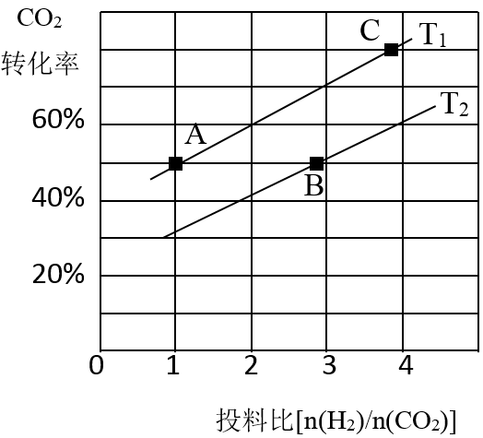
③在某压强下，合成二甲醚的反应在不同温度、不同投料比时，CO₂的转化率如下图所示。T₁温度下，将6molCO₂和12molH₂充入2L的密闭容器中，5min后反应达到平衡状态，则0~5min内的平均反应速率v(CH₃OCH₃)= ；
K_{A}、K_{B} 、K_{C}三者之间的大小关系为 。
（3）已知常温下NH₃.H₂O的电离平衡常数K=1.75×10⁻⁵，H₂CO₃的电离平衡常数K₁=4.4×10⁻⁷，K₂=4.7×10⁻¹¹。 常温下，用氨水吸收CO₂可得到NH₄HCO₃溶液，NH₄HCO₃溶液显 ；（填“酸性”、“中性”或“碱性”）；反应NH₄⁺+HCO₃⁻+H₂ONH₃.H₂O+H₂CO₃的平衡常数K= 。
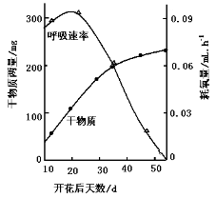
29．（12分）如图所示为每10粒水稻种子在成熟过程中干物质和呼吸速率变化的示意图。请据图回答：
干物质量
（1）在开花第10d，水稻种子的胚合成ATP的场所有____________________________。
（2）水稻种子呼吸速率最大的时间是_________，此时水稻呼吸速率________（填“大于”“等于”或“小于”）光合速率。
（3）从开花后第45d起，自由水含量的变化趋势是______________；脱落酸含量的变化趋势是_________。
（4）水稻开花后一段时间，尤其是在10-20d，稻田需要定期排水，作用是__________________________。
30．（8分）每年的7月～9月为某品种苹果果实的成熟期。研究人员在此期间，每隔10天，采摘果树外围的果实测定其中内源激素的含量，结果见下图。请分析回答：
7/29 8/8 8/18 8/28 9/7 9/17 9/27
日期（月/日）
细胞分裂素
脱落酸
生长素
赤霉素×10
1400
1200
1000
800
600
400
200
0

果实内几种激素含量的变化
激素含量（ng/gFW）

（1）苹果果实体积增大主要取决于果肉细胞 的增加和细胞 的增大。
（2）根据上述实验结果分析：
①在7月29日～9月27日期间，果实内 含量下降，可导致成熟期果肉细胞的 减弱。
②在9月7日～9月17日期间，果实内 和 的含量增加，同时测得果实中花青素和可溶性糖的含量不断增多，果实的颜色和口味（成熟度）也会发生变化。由此推测上述激素含量的增加，可能促进了 生成，促进果实的成熟。
（3）由上述实验结果可以得出，苹果果实的成熟是 的结果。
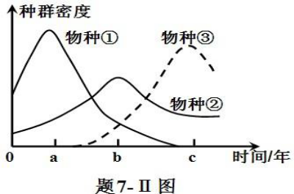
31．（7分）某山区坡地生态环境破坏严重，人们根据不同坡度，分别采取保护性耕作、经济林种植和封山育林对其进行了治理。
（1）陡坡在封山育林后若干年内，经历了一年生草本、多年生草本和灌木三个阶段，其典型物种的种群密度变化如图所示。调查植物种群密度常用的方法是 。图中o→a,物种①密度上升，原因是在适宜条件下，物种①的出生率 （填“大于”“等于”或“小于”）死亡率；b→c,物种①逐渐消失，物种②密度逐渐降低到相对稳定，原因是物种②能耐受 环境；c点后，在适宜气候条件下群落中最终占主导地位的植被类型将是 。
（2）该坡地经治理后，既扩大了植被覆盖面积、增加了对大气中 的固定，又提高了经济产出，初步实现了生态效益和经济效益的同步发展。
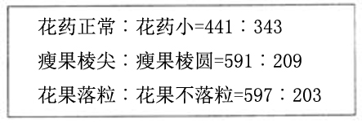
32．（12分）甜荞麦是异花传粉作物，具有花药大小（正常、小）、瘦果形状（棱尖、棱圆）和花果落粒性（落粒、不落粒）等相对性状。某兴趣小组利用纯种甜荞麦进行杂交实验，获得了足量后代，F₂代性状统计结果如下。请回答：

（1）花药大小的遗传至少受___对等位基因控制，F₂代花药小的植株中纯合子所占比例为_______。
（2）花果落粒（DD，♀）与不落粒（dd，♂）植株杂交，F₁中出现了一植株具有花果不落粒性状，这可能由母本产生配子时_________或____________所致。
（3）为探究控制花药大小和瘦果形状两对性状的基因在染色体上的位置关系，实验方案如下：
①选择纯合花药正常、瘦果棱尖和相关基因均为隐性纯合的花药小、瘦果棱圆植株作亲本杂交，获得F₁；
②让F₁植株测交获得F₂；
③统计后代中花药大小和瘦果形状的性状比例。
结果分析（横线上填写表现型比例）：
若后代中花药正常瘦果棱尖︰花药小瘦果棱尖︰花药小瘦果棱圆=_________，则控制花药大小和瘦果形状两对性状的基因位于两对染色体上；
若后代中花药正常瘦果棱尖︰花药正常瘦果棱圆︰花药小瘦果棱尖︰花药小瘦果棱圆=___________，则控制花药大小和瘦果形状两对性状的基因位于三对染色体上。
（二）选考题：共45分。请考生从给出的3道物理题，3道化学题、2道生物题中每科任选一题作答，并用2B铅笔在答题卡上把所选题目的题号涂黑。注意所做题目的题号必须与所涂题目的题号一致，在答题卡上选答区域指定位置答题。如果多做，则每学科按所做的第一题计分。
35．(选修模块3-5)(15分)
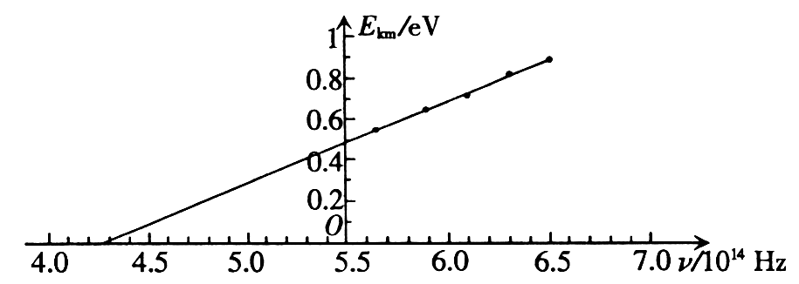
（1）（5分）如图所示是用光照射某种金属时逸出的光电子的最大初动能随入射光频率的变化图线，（直线与横轴的交点坐标4.27，与纵轴交点坐标0.5）。由图可知普朗克常量为___________Js，金属的极限频率为 Hz（均保留两位有效数字）

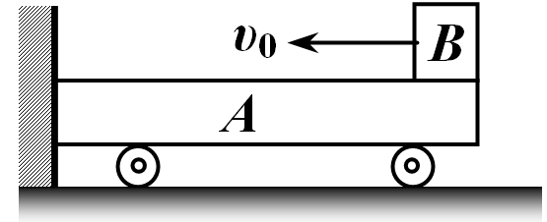
（2）（10分）.如图所示，一辆质量为M＝2kg的平板小车A停靠在竖直光滑墙处，地面水平且光滑，一质量为m＝1kg的小铁块B（可视为质点）放在平板小车A最右端，平板小车A上表面水平且与小铁块B之间的动摩擦因数μ＝0.5。现给小铁块B一个v₀＝5m/s的初速度使之向左运动，与竖直墙壁发生弹性碰撞（无动能损失）后向右运动，求小车的车长多长时，才会使小物块恰好回到小车的最右端。
36．【化学—选修2:化学与技术】(15分)
火山喷发所产生的硫黄可用于生产重要的化工原料硫酸。某企业用下图所示的工艺流程生产硫酸：
请回答下列问题：
（1）硫酸的用途非常广泛，可应用于下列哪些方面_ （可多选）
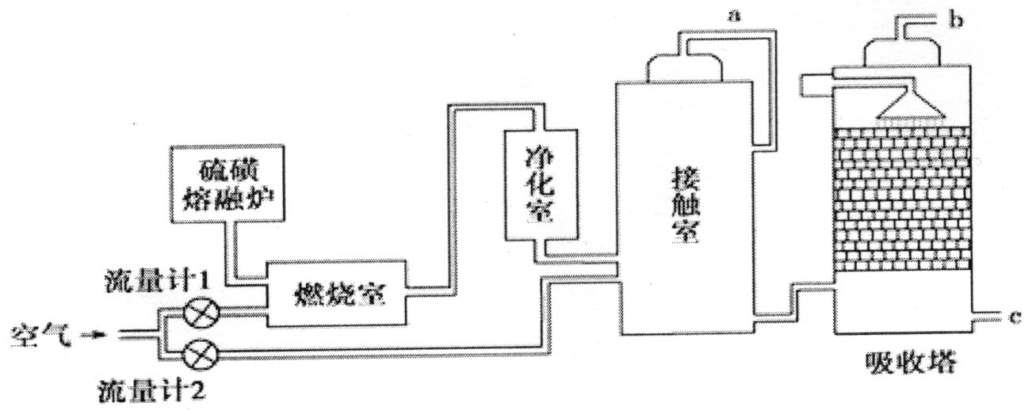
A．橡胶的硫化
B．表面活性剂“烷基苯磺酸钠”的合成
C．铅蓄电池的生产
D．过磷酸钙的制备
（2）为充分利用反应放出的热量，接触室中应安装______ （填设备名称）。吸收塔中填充有许多瓷管，其作用是 ．
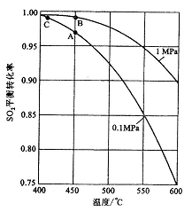
（3）如果进入接触室的混合气（含SO₂体积分数为7％、O₂为11％、N₂为82％）中SO₂平衡转化率与温度及压强的关系如图所示。在实际生产中，SO₂催化氧化反应的条件选择常压和450℃ ，而没有选择SO₂转化率更高的B或C点对应的反应条件，其原因分别是_______ ； 。
（4）为使硫黄充分燃烧，经流量计l通入燃烧室的氧气过量50％；为提高SO₂转化率，经流量计2的氧气量为接触室中二氧化硫完全氧化时理论需氧量的2.5倍；则生产过程中流经流量计l和流量计2的空气体积比应为 。假设接触室中SO₂的转化率为95％，b管排出的尾气中二氧化硫的体积分数为 （空气中氧气的体积分数按0.2计）。
（5）工业对硫酸厂尾气的处理方法一般是 。
38．【化学—选修5:有机化学基础】(15分)
高分子材料PET聚酯树脂和PMMA的合成路线如下：
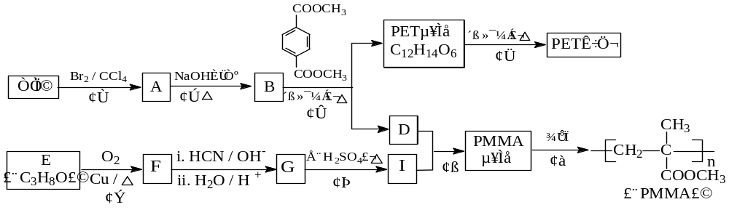
J
已知：
Ⅰ. 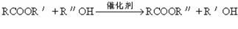（R′，R″是两种不同的烃基）
Ⅱ. 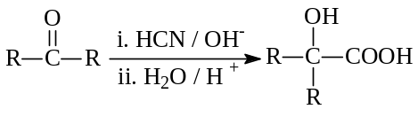（R、R′代表烃基）
’
’
（1）①的反应类型是 ，A的名称为____________。
（2）②的化学方程式为 。
（3）PMMA单体的官能团名称是 、 。
（4）F的核磁共振氢谱显示只有一组峰，⑤的化学方程式为 。
（5）符合下列要求的J的同分异构体有 种。
①能与NaOH溶液反应 ②能使酸性高锰酸钾溶液的紫色褪去③分子中不含环状结构
其中与J具有相同官能团，且为顺式结构，其结构简式是 。
（6）写出由PET单体制备PET聚酯并生成B的化学方程式 。
39.【生物——选修1：生物技术实践专题】 (15分)
生产实践中应用的菌种主要来自土壤，从土壤中分离微生物的实验流程如下：
土壤取样―→选择培养―→梯度稀释―→鉴别培养。
请回答下列有关问题：
(1)将土壤浸出液接种到特定培养基上，可以将酵母菌从混杂的微生物群体中分离出来，
获得纯种酵母菌，这一过程叫做________。在培养酵母菌的过程中，对培养基、接种环常采用的灭菌方法分别是________________。
(2)在使用酵母菌发酵生产酒精的过程中，影响酵母菌酒精发酵的主要因素有 ，常使用
________的方法从发酵液中提取纯酒精。
(3)从土壤中分离纤维素分解菌，最好选择在________环境中采集土样，所选择的培养基应以________
作为唯一碳源。
(4)纤维素分解菌能够合成纤维素酶，为了使纤维素酶反复使用，可以对纤维素酶进行
________处理，处理的方法有吸附法、共价键结合法和________法。
40.【生物——选修3：现代生物科技专题】 (15分)
我国科技人员历经多年，成功培育出一批人乳铁蛋白转基因奶牛，其牛奶中的重组人乳铁蛋白含量在国际上是最高的，转基因奶牛培育过程如图所示，据图回答下列问题。
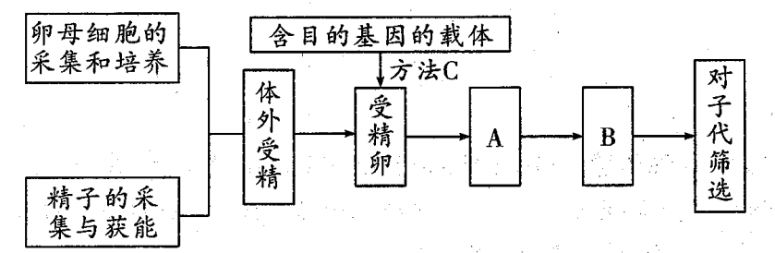
（1）转基因过程用到的工具酶有 ；含目的基因的载体除包括目的基因外，还必须有
及标记基因等；方法C是 技术。
（2）精子体外获能通常采用培养法和 两种方法。
（3）图中的A和B分别表示 过程，A中的培养液除一些无机盐和有机盐外，还需添加维生素、激素、 等营养成分，以及血清等物质。
（4）如果想同时获得更多的相同子代，可采用 技术，若对囊胚操作，应注意
。

2016年深圳实验学校理科综合能力测试（3）参考答案
物理参考答案
A卷 14D 15B 16D 17C 18D 19AC 20AD 21BC
22．（6分）答案（1）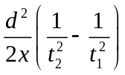 （2）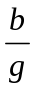
23．（9分）（1）700 ( 2分) （2）变大（2分） （3）1.CD (分) （r+R）Rg /（R+r+Rg） （3分）

24．（12分）解：（1）设物体第一次滑到底端的速度为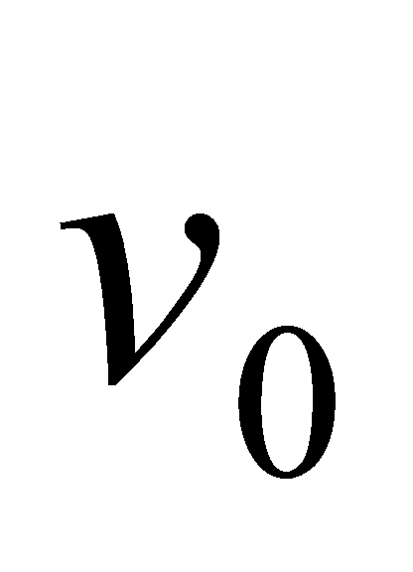，
根据动能定理：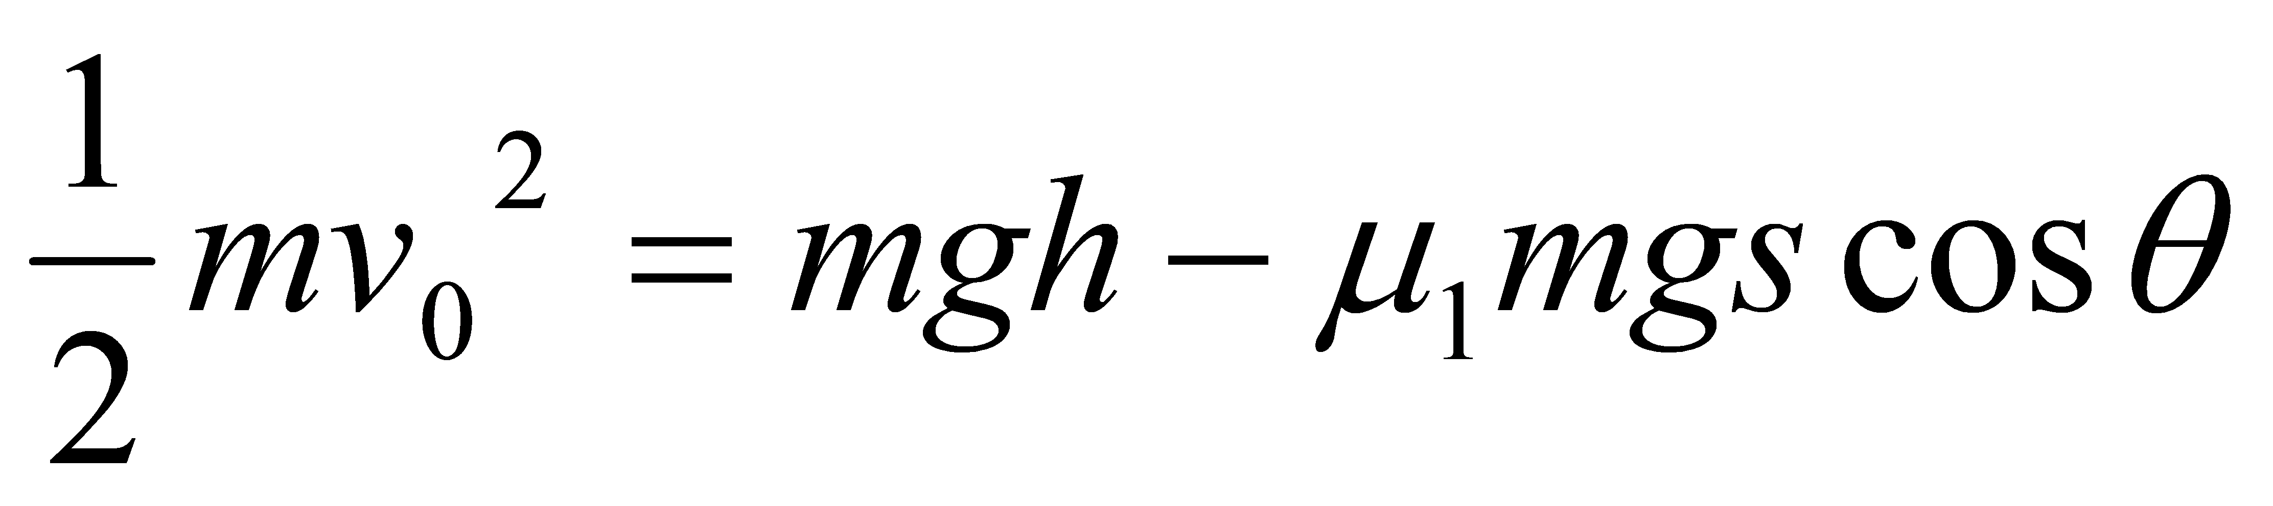 解得v₀=2m/s 2分
（2）物体受到传送带的摩擦力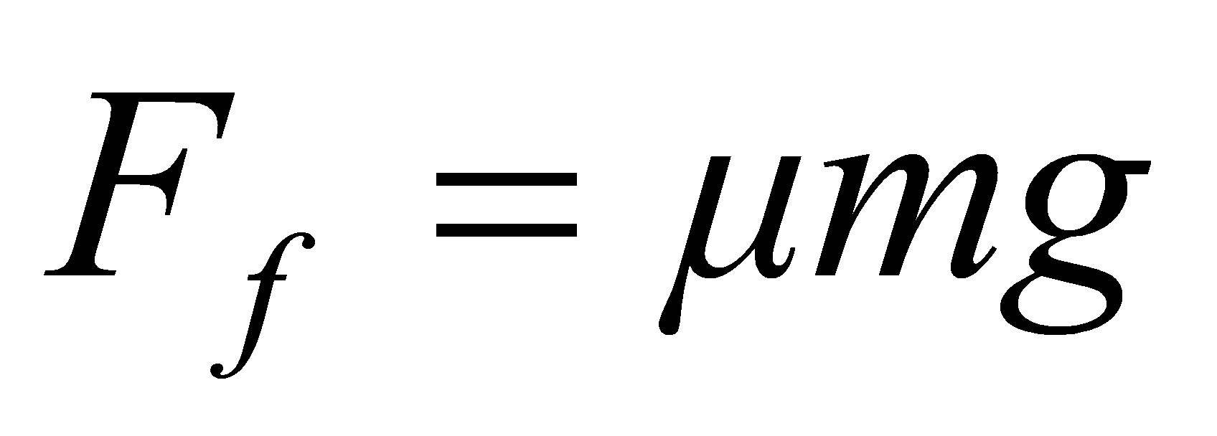 得加速度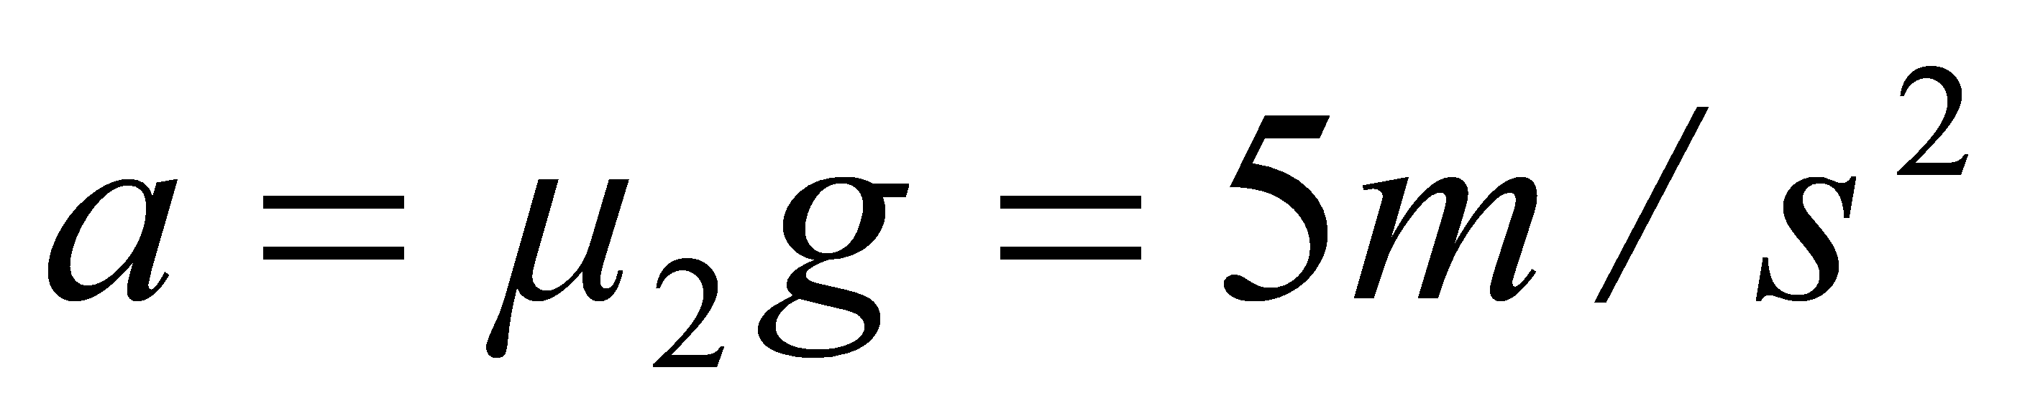,
到最右端的时间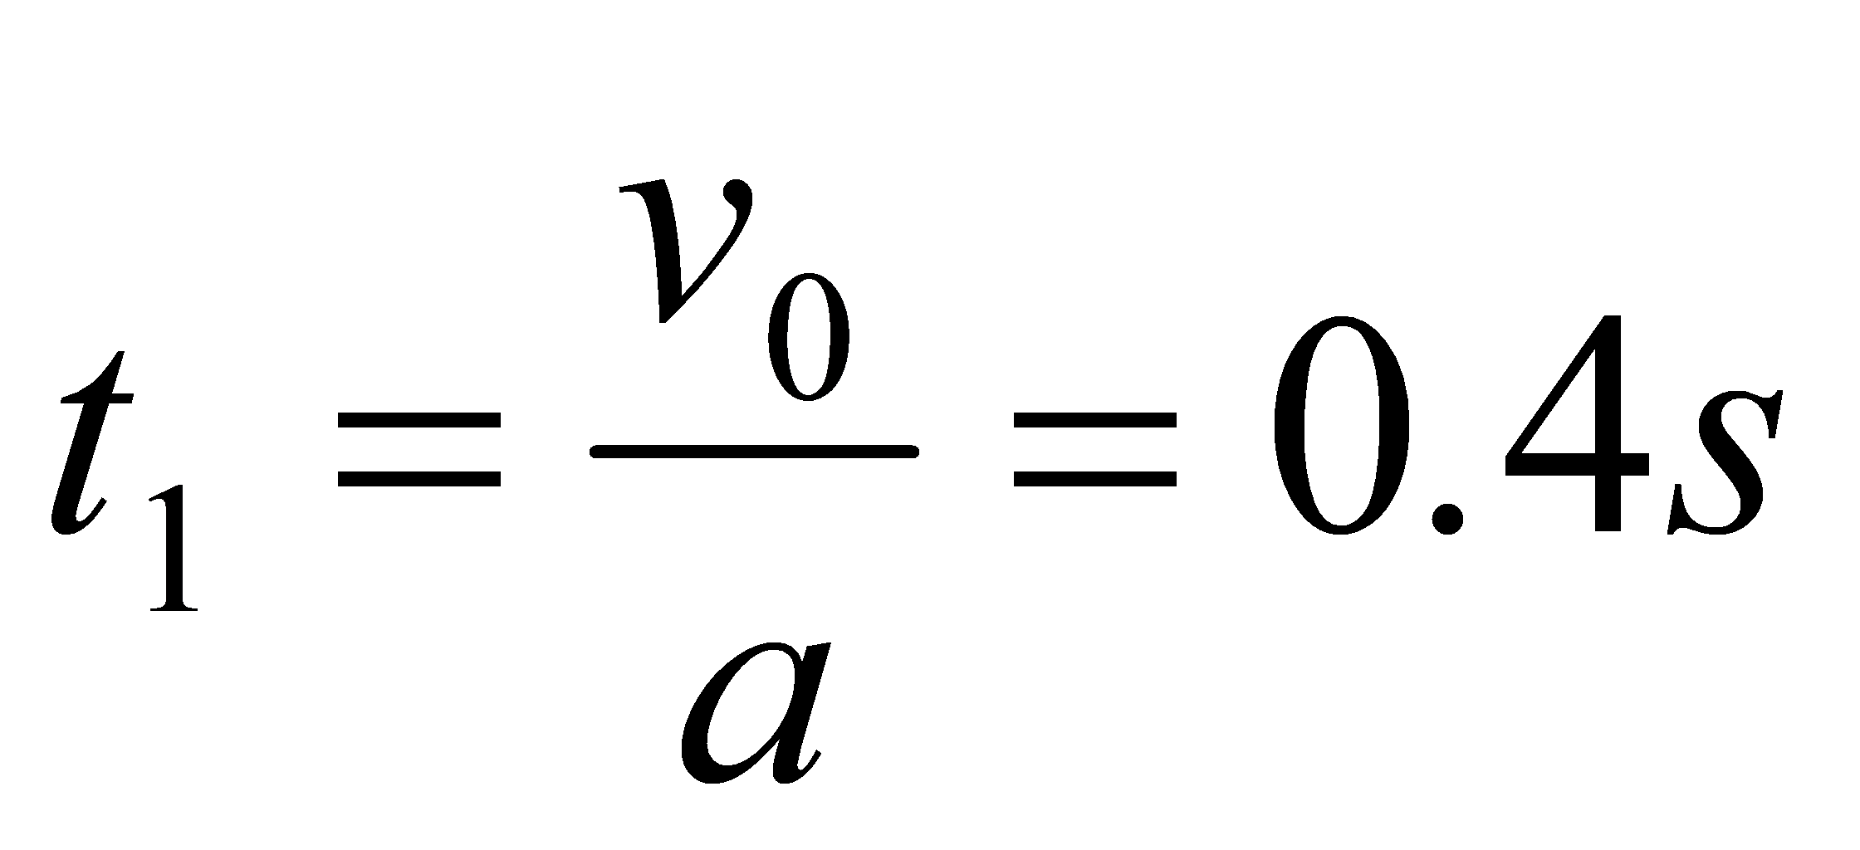，物体返回到传送带的左端也为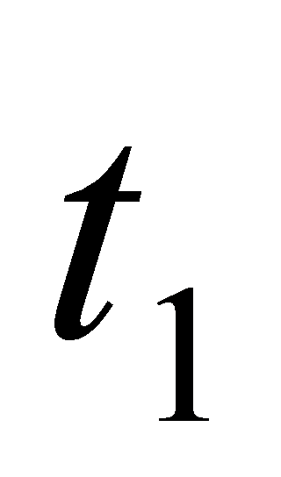 ，因为第一次物体滑上传送带的速度小于传送带的速度，故物体回到传送带的速度也为 ，由动能定理得到，摩擦力对物体做功为0 ，传送带的位移: 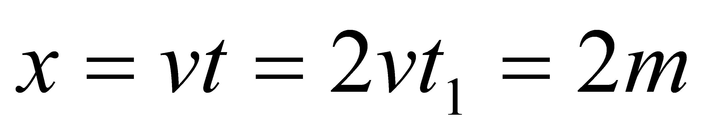
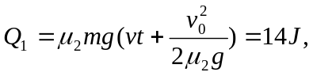，
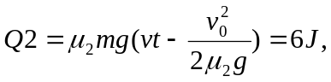 所以Q=20J， 6分
（3）从物体开始下滑到最终停在斜面底端全过程由动能定理
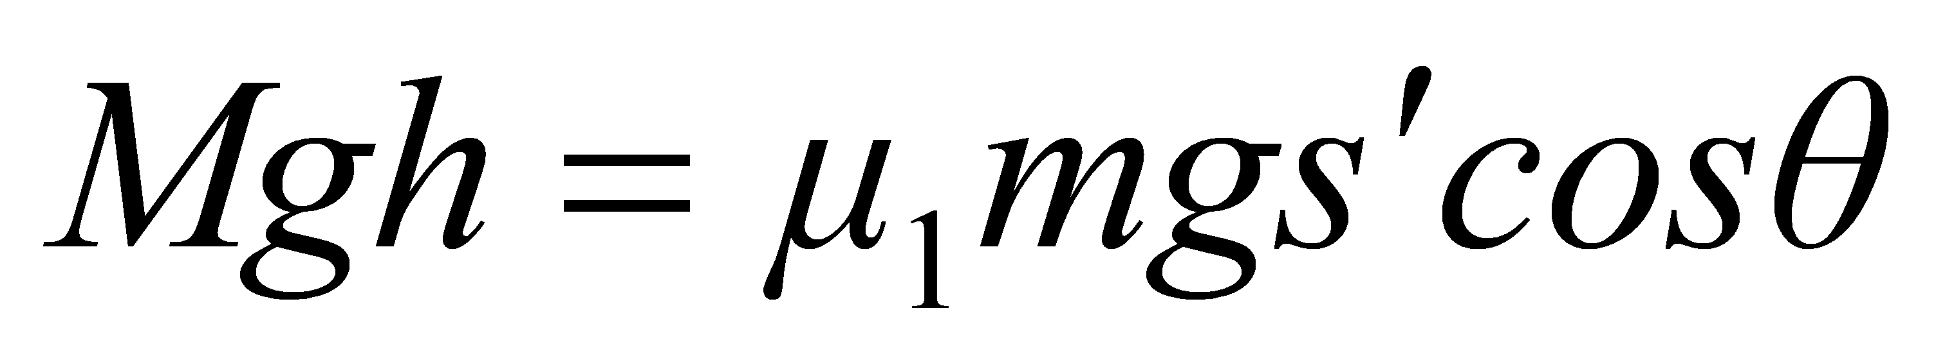 代入数据得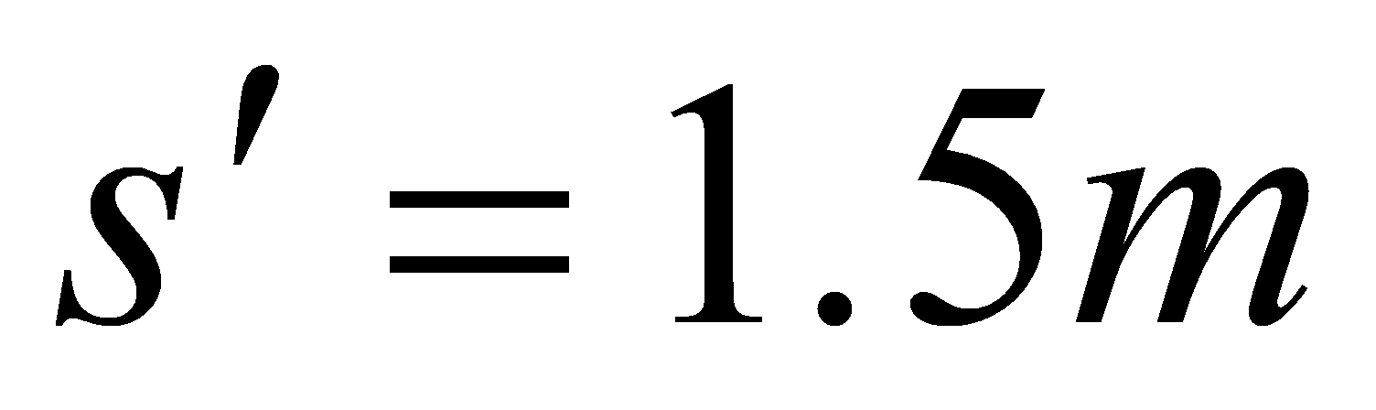 4分
25．（20分）解析: 23．（1）由动能定理可知：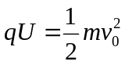 （2分）
得：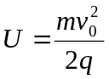 （2分）
（2）设带电粒子在磁场中运动的轨道半径为r，依题意作出带电粒子的运动轨迹如下图所示。
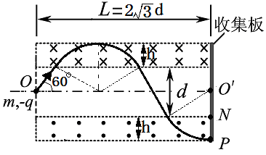
由图中几何关系有：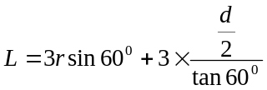， （2分）
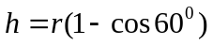 （1分）
解得：h＝d/2 （2分）

（3）当B为最小值时，粒子运动的轨道半径r则为最大值，即粒子只经过上方和下方的磁场区域各一次，恰好到达收集板上的N点。设带电粒子此时运动的轨道半径为r′，带电粒子的运动轨迹如下图所示。
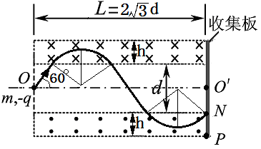
由图中几何关系有：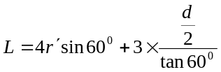 （2分）
根据牛顿第二定律和洛伦兹力大小公式有：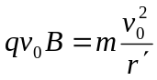 （2分）
联立以上各式解得： 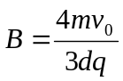 （1分）
35．（15分）（1）（5分）6.5×10⁻³⁴ 4.3×10⁻¹⁴
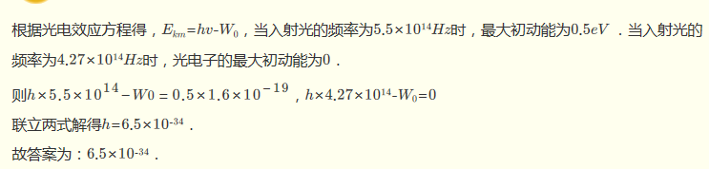

（2）（10分）①设滑块P滑上乙车前的速度为v₁，甲、乙速度为v₂，对整体应用动量守恒和能量关系有：mv₁-2Mv₂=0
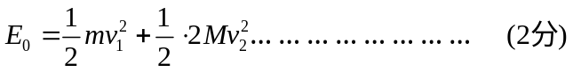
解得：v₁=4m/s, v₂=1m/s……
②设滑块P和小车乙达到的共同速度为v₃，对滑块P和小车乙有：
mv₁-Mv₂=(m+M)v₃…）
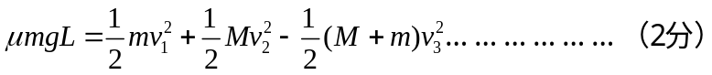
代入数据解得：L＝ m…………………

化学参考答案
选项 | 7 | 8 | 9 | 10 | 11 | 12 | 13
A卷答案 | C | B | D | B | A | C | D
26．（14分）（1）NaCl （1分） Fe（OH）₃（1分）
（2）①Fe₂O₃ + 3H₂SO₄ == Fe₂(SO₄) ₃ + 3H₂O（2分）
SiO₂（1分。多写FeS₂不扣分，多写其它化学式0分）
② FeS₂ +14 Fe³ ⁺ + 8 H₂O =15Fe² ⁺ + 2 SO₄²⁻ + 16 H⁺ （2分） 。
③3.2~3.8 （2分） 4×10^{（4-3a）} （2分）
④Na₂SO₄、Al₂(SO₄)₃、MgSO₄（3分，多写H₂SO₄不扣分，多写其它0分；漏写酌情给分）；
27．(16分) （1）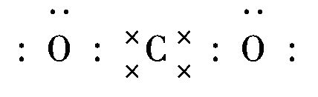，共价键
（2）①2CO₂(g)＋6H₂(g) CH₃OCH₃(g) ＋3H₂O(g) △H＝－122.7 kJ·mol^{－1}
②b ③0.18 mol .L⁻¹min⁻¹；K_{A}=K_{C}＞K_{B}。
（3）碱性，1.3×10⁻³（每空2分）
28．（13分）(1)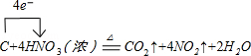 （2分）
（2） 将NO₂转化为NO，同时Cu与稀硝酸反应生成NO（或制取NO）（2分）
（3）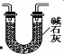或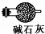；（2分）
（4）取少量装置C中产物置于试管中，加入适量蒸馏水溶解，（加入稀硫酸酸化）滴加入1﹣2滴（少量）酸性KMnO₄溶液，若溶液紫色褪去，说明C中产物含有NaNO₂ （2分）
(5) AC （2分）
（6） 86.25%或0.8625 （3分）
36．（15分）
（1）B、C、D （2分）
（2）热交换器 （1分） 增加SO₃与浓硫酸的接触面，有利于SO₃的吸收。（2分）
（3）不选B点，因为压强越大对设备的投资大，消耗的动能大；SO₂的转化率在1个大气压下已是97%左右, 再提高压强，SO₂的转化率提高的余地很小。 （2分）
不选C点，因为温度越低，SO₂转化率虽然更高，但催化剂的催化作用受影响，450⁰C时，催化剂的催化效率最高。（2分）
（4）1.2 （2分） 0.004 （2分）； （5）用氨水吸收 （2分）
37． （1） 1s²2s²2p⁶3s²3p²（2分）．
（2）Si_{n}H_{2n+2}（1分），sp³（1分），硅烷为分子晶体，随相对分子质量增大，分子间作用力增强，熔沸点升高 （2分）．
（3）As＜Se＜Br （2分）．
（4） 平面三角形（1分），CO₃²⁻或NO₃⁻（2分）
（5） 1：3 （2分）； 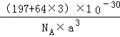 g/cm³．（2分）
38． （1）加成反应（1分）,1，2-二溴乙烷（1分）
（2）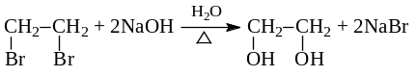（2分）
（3）碳碳双键（1分）酯基（1分）
（4）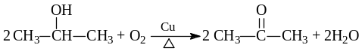（2分）
（5）8（2分），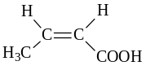（2分）
（6）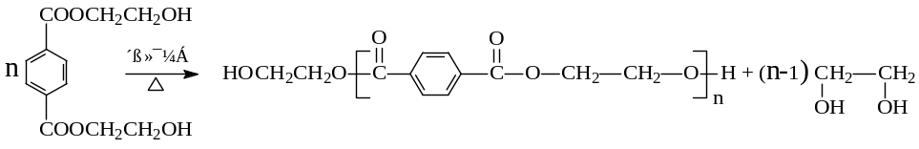（3分）
生物参考答案

1．A 2．D 3．C 4．A 5．B 6．D
29．（12分，每空2分）（1）细胞质基质、线粒体 （2）开花后第20d 小于
（3）逐渐下降 逐渐增加（4）增加通气量，提高水稻的有氧呼吸速率，为有机物的运输等过程提供能量，有利于种子中干物质的快速积累
30．（8分，每空1分）（1）数量 体积 （2）①细胞分裂素 分裂
②脱落酸 生长素 乙烯 （3）多种激素共同调节（作用）
31．（7分，除标注外每空1分）（1）样方法 大于（2分） 弱光（2分） 乔木
（2）碳元素（CO₂）
32．（12分，每空2分）（1）二 3/7 （2）D突变为d 含D基因染色体缺失
(3) 1︰1︰2 1︰1︰3︰3
39．（15分，除标注外每空2分） (1)纯培养 高压蒸汽灭菌、灼烧 (2)温度、pH、氧气浓度等 蒸馏 (3)富含纤维素的 纤维素 (4)固定化 包埋（1分）
40．（15分，除标注外每空2分）（1）限制性核酸内切酶（限制酶）和DNA连接酶 启动子、终止子 显微注射（1分）（2）化学诱导法（3）胚胎的早期培养和胚胎移植 氨基酸、核苷酸 （4）胚胎分割 将内细胞团均等分割

